МИНОБРНАУКИ РОССИИ

Федеральное государственное бюджетное образовательное учреждение высшего образования

НИЖЕГОРОДСКИЙ ГОСУДАРСТВЕННЫЙ ТЕХНИЧЕСКИЙ

УНИВЕРСИТЕТ им. Р.Е.АЛЕКСЕЕВА

Институт радиоэлектроники и информационных технологий

Кафедра информатики и систем управления

Лабораторная работа №3

«Системы контроля версий»

(наименование темы проекта или работы)

Отчет

по лабораторной работе

по дисциплине

Информатика и компьютерные технологии

(наименование дисциплины)

РУКОВОДИТЕЛЬ:

________________ ____Шагалова П.А._ _

(подпись) (фамилия, и.,о.)

СТУДЕНТ:

________________ ___Беляков А.Д._____

(подпись) (фамилия, и.,о.)

______22-ИСз__________

(шифр группы)

Работа защищена «___» ____________

С оценкой ________________________

Нижний Новгород 2023

**Задание к выполнению лабораторной работы № 3.**

**Знакомство с системой контроля версий Git.**

**Задание на лабораторную работу:**

Зарегистрировать аккаунт на GitHub, установить git с официального сайта, создать свой главный репозиторий на GitHub, создать главный репозиторий на GitHub методом «Fork», создать локальную копию главного репозитория, добавить новые файлы в репозиторий, сохранить изменения файлов, отправит изменения в главный репозиторий, создать Pull Request.

**Цель работы:**

Ознакомиться c базовыми операциями, которыми необходимо владеть для работы с системой контроля версий Git: научиться создавать главный репозиторий на GitHub, создать локальную копию главного репозитория, добавить новые файлы в репозиторий, сохранить изменения файлов, отправит изменения в главный репозиторий, создавать Pull Request’ы.

**Ход работы:**

1. Зарегистрировал аккаунта на GitHub и создал репозиторий.

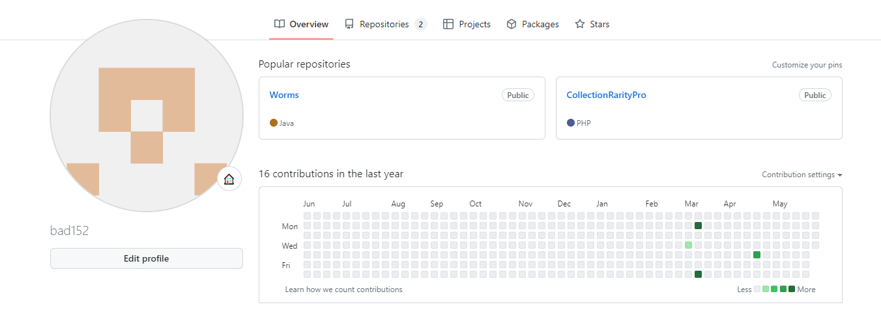

1. Скопировал исходный репозиторий себе на аккаунт.

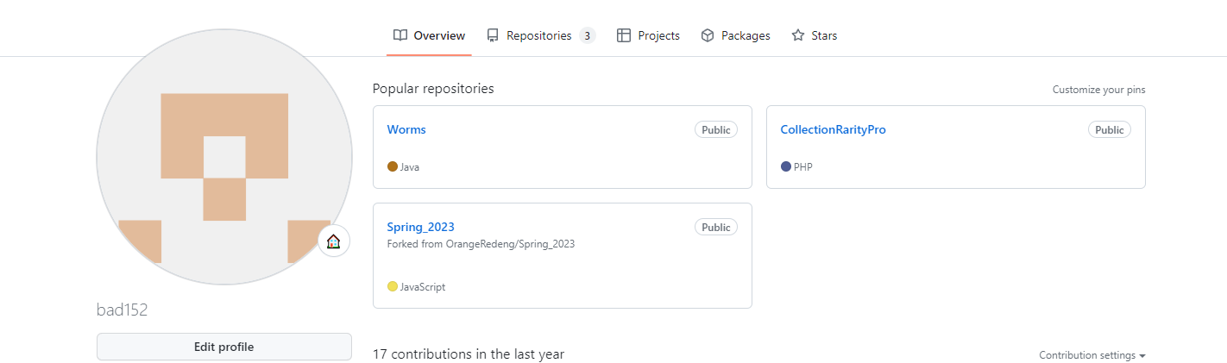

1. Создал локальную копию репозитория.

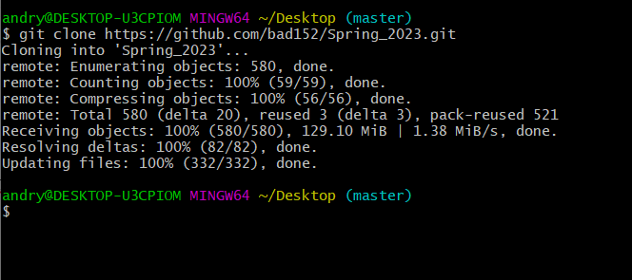

1. Создаю свои папки в репозитории Spring_2023 и добавляю в них файлы



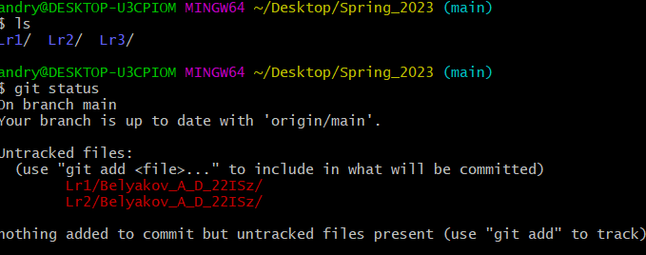

1. Добавляю файлы git add.

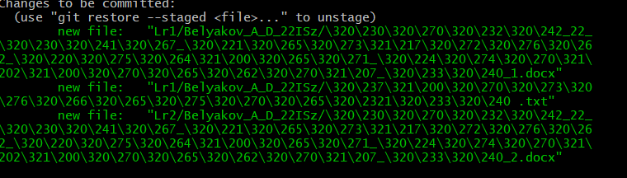

1. Делаю commit

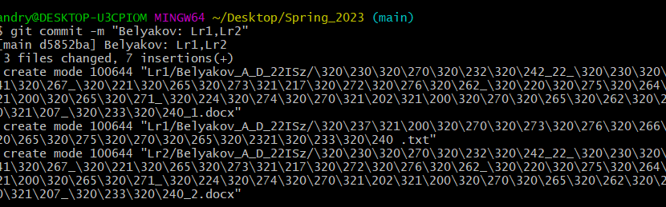

1. Создаю pull request

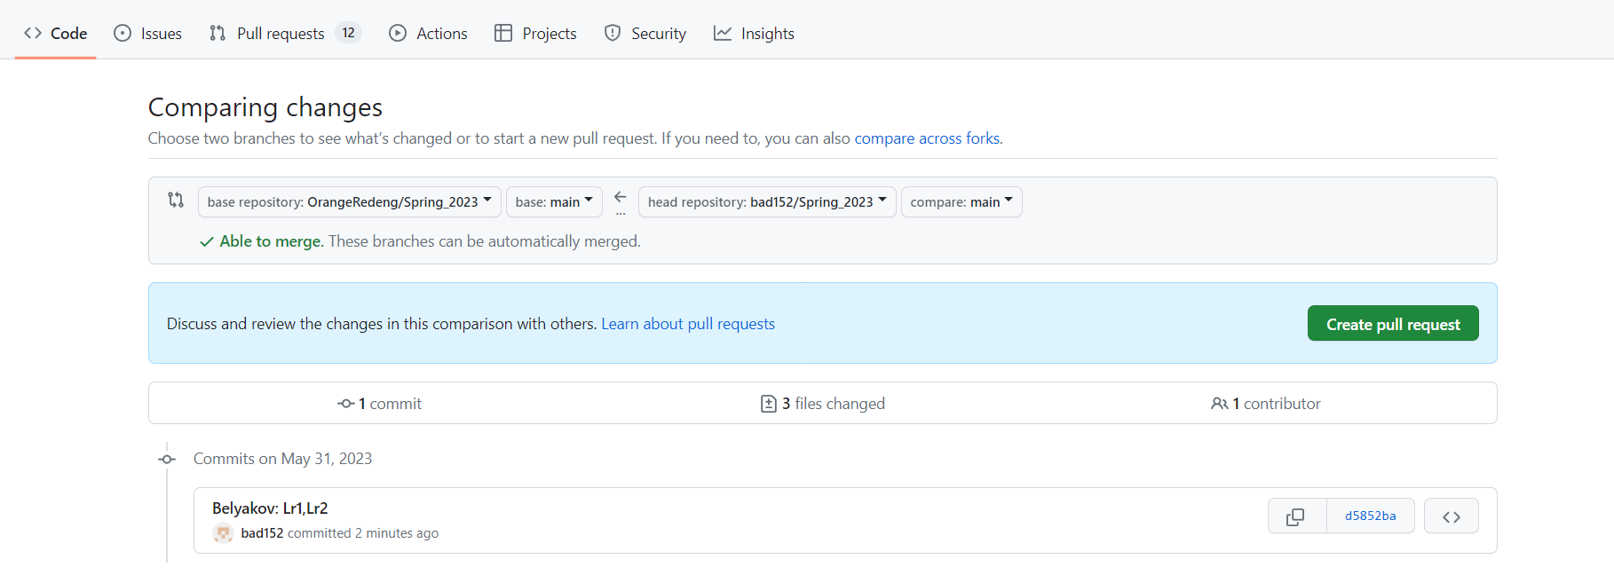

**Вывод:**

В ходе данной работы ознакомились с базовыми операциями, которыми необходимо владеть для работы с системой контроля версий Git: научились создавать главный репозиторий на GitHub, создавать локальную копию главного репозитория, добавлять новые файлы в репозиторий, сохранять изменения файлов, отправлять изменения в главный репозиторий, создавать Pull Request.